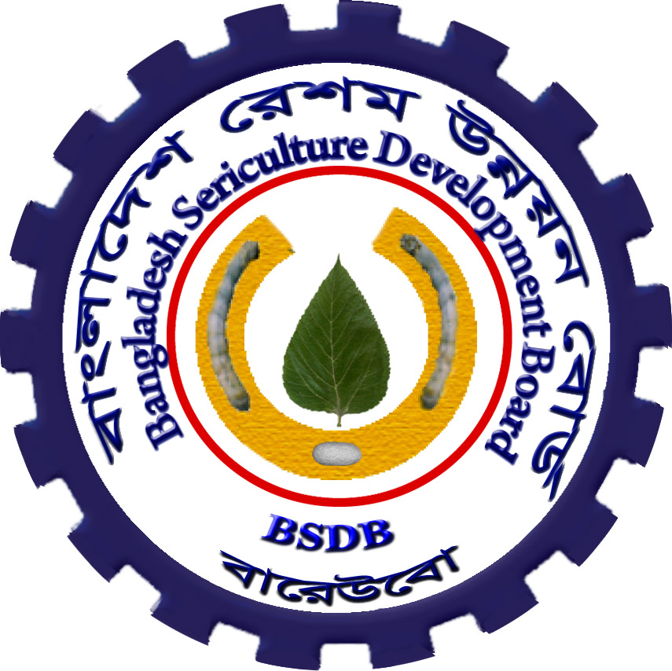
গণপ্রজাতন্ত্রী বাংলাদেশ সরকার
বাংলাদেশ রেশম উন্নয়ন বোর্ড
বালিয়াপুকুর, রাজশাহী।
টেলিফোনঃ 775816, 776283
ফ্যাক্সঃ 880-721-773592
ই-মেইলঃ bsb.raj.bd@gmail.com
webt www.bsb.gov.bd

নং- ২৪.০৬.০০০০.০০০.১৬.০০৬.১৮.৯০.১১৬ তারিখ- ০২/০৫/২০২৩

বিষয়: এপ্রিল/২০২৩ মাসের মাসিক কার্যাবলি সম্পর্কিত প্রতিবেদন প্রেরণ।
সূত্র: সমন্বয় ও সংসদ অধিশাখার ১১/০২/২০২১ তারিখের পত্র নং- ২৪.০০.০০০০.১০৯.১৬.০০৬.২০(অংশ-১)-৪৭

উপর্যুক্ত বিষয় ও সূত্রের প্রেক্ষিতে বাংলাদেশ রেশম উন্নয়ন বোর্ডের এপ্রিল/২০২৩ মাসের মাসিক কার্যাবলি সম্পর্কিত প্রতিবেদন নির্ধারিত ছক মোতাবেক মহোদয়ের সদয় অবগতি ও পরবর্তী ব্যবস্থা গ্রহণের জন্য এতদসাথে প্রেরণ করা হলো।

সংযুক্তঃ ৪ (চার) প্রস্থ ।

স্বাক্ষরিত/- ০২/০৫/২০২৩
মোঃ আনওয়ার হোসেন
মহাপরিচালক
ফোনঃ ০৭২১৭৭৫৮১৬

সচিব
বস্ত্র ও পাট মন্ত্রণালয়
বাংলাদেশ সচিবালয়
ঢাকা

দৃষ্টি আকর্ষণঃ উপসচিব, সমন্বয় ও সংসদ অধিশাখা

অনুলিপি সদয় অবগতির জন্যঃ
১। উপসচিব, বস্ত্র-২ অধিশাখা, বস্ত্র ও পাট মন্ত্রণালয়, ঢাকা

মন্ত্রণালয়/বিভাগসমূহের মাসিক প্রতিবেদন ছক

মন্ত্রণালয়/বিভাগের নাম : বাংলাদেশ রেশম উন্নয়ন বোর্ড
প্রতিবেদনাধীন মাসের নাম : এপ্রিল/২০২৩
প্রতিবেদন প্রস্তুতির তারিখ- ০২/০৫/২০২৩
(১) প্রশাসনিক
ক.১.কর্মকর্তা/কর্মচারীদের সংখ্যা (রাজস্ব বাজেটে) :
সংস্থার স্তর | অনুমোদিত পদ | পুরণকৃত পদ | শূন্যপদ | মন্তব্য
বস্ত্র ও পাট মন্ত্রণালয় | - | - | - | -
অধিদপ্তর/সংস্থাসমূহ/সংযুক্ত অফিস (মোট সংখ্যা) ১টি
বাংলাদেশ রেশম উন্নয়ন বোর্ড | ৫৮১ | ১৩১ | ৪৫০ | উল্লেখ্য যে, একীভূত প্রতিষ্ঠান বাংলাদেশ রেশম উন্নয়ন বোর্ডের অনুমোদিত ৫৮১ টি পদের জিও জারি হয়েছে
সর্বমোট = | ৫৮১ | ১৩১ | ৪৫০

ক.২.শূন্য পদের বিন্যাস :
অতিরিক্ত সচিব/তদুর্ধ পদ | জেলা কর্মকর্তার পদ (যেমন ডিসি, এসপি) | অন্যান্য ১ম শ্রেণির পদ | ২য় শ্রেণির পদ | ৩য় শ্রেণির পদ | ৪র্থ শ্রেণির পদ | মোট
- | - | ৫৯ | ৫৯ | ২৯১ | ৪১ | ৪৫০
ক.৩.অতীব গুরুত্বপূর্ণ (Strategic) পদ শুন্য থাকলে তার তালিকা(অতিরিক্ত সচিব/সমপদ মর্যাদা সম্পন্ন/সংস্থা প্রধান এবং তদুর্দ্ধ পদ) প্রযোজ্য নহে।
ক.৪. নিয়োগ/পদোন্নতি প্রদান :
প্রতিবেদনাধীন মাসে পদোন্নতি |  |  | নতুন নিয়োগ প্রদান |  |  | মন্তব্য
কর্মকর্তা | কর্মচারী | মোট | কর্মকর্তা | কর্মচারী | মোট
- | - | - | - | - | - | -

ক.৫ শূন্য পদ পূরণে বড় রকমের কোন সমস্যা থাকলে তার বর্ণনাঃ বাংলাদেশ রেশম উন্নয়ন বোর্ডের প্রবিধানমালা ও সাংগঠনিক কাঠামো চুড়ান্ত হওয়ার পর নিয়োগ প্রক্রিয়াকরণ পদক্ষেপ গৃহীত হবে।

ক.৬ চল্লিশ শতাংশের ওপরে যে সকল মন্ত্রণালয়/বিভাগ এবং এর আওতাধীন দপ্তর/সংস্থাসমূহের শূন্যপদ রয়েছে তা পুরণ করতে হবেঃ ২০১৩ সালের ১৩ নং আইন বলে সাবেক বাংলাদেশ রেশম বোর্ড, বাংলাদেশ রেশম গবেষণা ও প্রশিক্ষণ ইন্সটিটিউট এবং বাংলাদেশ সিল্ক ফাউন্ডেশন একীভুত হয়ে বাংলাদেশ রেশম উন্নয়ন বোর্ড গঠিত হয়। একীভূত প্রতিষ্ঠানের জনবলের সাংগঠনিক কাঠামো অনুমোদন না হওয়ার কারণে শূন্য পদ পূরণ বন্ধ রয়েছে।

ক.৭ কোভিড-১৯ সংক্রান্ত প্রতিরোধ ও নিয়ন্ত্রণের অংশ হিসাবে জনসমাগমপূর্ণ এবং প্রকাশ্য স্থানে সাবান দিয়ে হাত ধোয়ার বিদ্যমান স্থাপনাগুলোর সংখ্যা আরও বৃদ্ধির ব্যবস্থা গ্রহণ করতে হবেঃ বাংলাদেশ রেশম উন্নয়ন বোর্ডে কোভিড-১৯ সংক্রান্ত প্রতিরোধ ও নিয়ন্ত্রণের অংশ হিসাবে জনসমাগমপূর্ণ এবং প্রকাশ্য স্থানে সাবান দিয়ে হাত ধোয়ার বিদ্যমান স্থাপনাগুলোর সংখ্যা আরও বৃদ্ধির ব্যবস্থা গ্রহণ করা হয়েছে।

ক.৮. ‘সারাদেশে করোনা নিয়ন্ত্রণে রাখতে ‘নো মাস্ক-নো সার্ভিস’ -স্লোগান জোরদার করার জন্য সরকারি-বেসরকারি প্রতিষ্ঠানসমূহ, সশস্ত্র এবং আইন-শৃঙ্খলা বাহিনীকে সুষ্পষ্ট নির্দেশনা দেওয়া যেতে পারে। একই সাথে প্রতিষ্ঠানসমূহসহ সকল উন্মুক্ত স্থানে টানানোর ব্যবস্থা নিশ্চিত করতে হবেঃ বাংলাদেশ রেশম উন্নয়ন বোর্ডে ‘নো মাস্ক-নো সার্ভিস’ - স্লোগান জোরদার করার জন্য টানানোর ব্যবস্থা নিশ্চিত করা হয়েছে।

খ. ১ ভ্রমন/পরিদর্শন (দেশে-বিদেশে): প্রযোজ্য নয়।
 | মন্ত্রী |  | প্রতিমন্ত্রী/উপমন্ত্রী |  | সচিব |  | মন্তব্য
 | দেশে | বিদেশে | দেশে | বিদেশে | দেশে | বিদেশে
ভ্রমণ/পরিদর্শন | - | - | - | - | - | - | -
উন্নয়ন প্রকল্প পরিদর্শন | - | - | - | - | - | - | -
পার্বত্য চট্রগ্রামে ভ্রমণ | - | - | - | - | - | - | -

খ. ২ উপরোক্ত ভ্রমণের পর ভ্রমণ বৃত্তান্ত/পরিদর্শণ প্রতিবেদন দাখিলের সংখ্যাঃ- প্রযোজ্য নয়।
(২) আইন-শৃঙ্খলা বিষয়ক (শুধুমাত্র স্বরাষ্ট মন্ত্রণালয়ের জন্য) :- প্রযোজ্য নয়।
(৩) অর্থনৈতিক (শুধুমাত্র অর্থ বিভাগের জন্য) :- প্রযোজ্য নয়।
(৪) উন্নয়ন প্রকল্প সংক্রান্ত তথ্যঃ
ক) উন্নয়ন প্রকল্পের অর্থ বরাদ্দ ও ব্যয় সংক্রান্ত (অংকে ও কথায়) : এপ্রিল/২০২৩ পর্যন্ত
প্রকল্পের নাম | বর্তমান অর্থ বছরে আর এডিপিতে বরাদ্দ (কোটি টাকায়) | প্রতিবেদনাধীন মাস পর্যন্ত ব্যয়ের পরিমাণ ও বরাদ্দের বিপরীতে ব্যয়ের শতকরা হার | প্রতিবেদনাধীন মাসে নতুন প্রকল্প অনুমোদিত হয়ে থাকলে তার তালিকা | প্রতিবেদনাধীন মাসে মন্ত্রণালয়ে এডিপি রিভিউ সভার তারিখ
রেশম চাষ সম্প্রসারণ ও উন্নয়নের মাধ্যমে পার্বত্য জেলাসমূহের দারিদ্র বিমোচন শীর্ষক প্রকল্প (জুলাই'২০১৭-জুন'২০২৩)। প্রাক্কলিত ব্যয় ২৪৪৬.০০ লক্ষ টাকা। (১ম সংশোধিত) | ৮.২৯ কোটি  (আট দশমিক উনত্রিশ কোটি) | ২৭৩.৮২ লক্ষ  ৩৩.০৩% |  | ১৮/০৪/২০২৩
রেশম চাষ সম্প্রসারণের মাধ্যমে বৃহত্তর রংপুর জেলার দারিদ্র হ্রাসকরণ শীর্ষক প্রকল্প (এপ্রিল'২০১৯-জুন'২০২৩) প্রাক্কলিত ব্যয় ২৪৪৮.০০ লক্ষ টাকা। | ১০.৬৫ কোটি (দশ দশমিক পয়ষট্রি কোটি) | ৩৭০.৮৪ লক্ষ  ৩৪.৮০%
বাংলাদেশে রেশম শিল্পের সম্প্রসারণ ও উন্নয়নের জন্য সমন্বিত পরিকল্পনা''  ( ২য় পর্যায়) (জুলাই, ২০২১-জুন, ২০২৪) প্রাক্কলিত ব্যয় ৪৯৭৩.০০ লক্ষ টাকা | ৯.৭০ কোটি (নয় দশমিক সত্তর কোটি) | ২০৫.৮৩ লক্ষ  ২১.২২%

ক. (১) বার্ষিক উন্নয়ন কর্মসূচির আওতায় গৃহীত প্রকল্পগুলির কাজ যথাযথভাবে সম্পন্ন করার লক্ষ্যে সময়াবদ্ধ কর্মপরিকল্পনা গ্রহণসহ নিবিড় মনিটরিং করার জন্য সকল মন্ত্রণালয় এবং বিভাগসমুহকে নির্দেশনা প্রদানঃ বাংলাদেশ রেশম উন্নয়ন বোর্ডের বার্ষিক উন্নয়ন কর্মসূচির আওতায় গৃহীত প্রকল্পগুলির কাজ যথাযথভাবে সম্পন্ন করার লক্ষ্যে সময়াবদ্ধ কর্মপরিকল্পনা গ্রহণসহ নিবিড় মনিটরিং করার কার্যক্রম গ্রহণ করা হচ্ছে।

(১.২) বিশেষতঃ প্রকল্প এলাকা নির্বাচনের ক্ষেত্রে মন্ত্রণালয়/বিভাগসমূহ বিশেষ দৃষ্টি রাখবে। পারস্পরিক সাংঘর্ষিক বা পরিবেশগতভাবে বৈপরীত্য সম্পন্ন প্রকল্পসমূহ একই এলাকায় গৃহীত হলে সেক্ষেত্রে সার্বিক দিক বিবেচনা করতে হবেঃ পারস্পরিক সাংঘর্ষিক বা পরিবেশগতভাবে বৈপরীত্য সম্পন্ন প্রকল্পসমূহ বাংলাদেশ রেশম উন্নয়ন বোর্ডে বর্তমানে বাস্তবায়নাধীন নাই। তবে প্রকল্প এলাকা নির্বাচন এবং ভবিষ্যতে প্রকল্প প্রণয়নে উক্ত বিষয়ে সজাগ দৃষ্টি রাখা হবে।

খ) প্রকল্পের অবস্থা সংক্রান্ত তথ্যঃ
প্রতিবেদনাধীন মাসে সমাপ্ত প্রকল্পের তালিকা | প্রতিবেদনাধীন মাসে উদ্বোধনকৃত সমাপ্ত প্রকল্পের তালিকা | প্রতিবেদনাধীন মাসে চলমান প্রকল্পের কম্পোনেন্ট হিসাবে সমাপ্ত গুরুত্বপূর্ণ অবকাঠামো | আগামী দু'মাসের মধ্যে উদ্বোধন করা হবে এমন সমাপ্ত প্রকল্পের তালিকা
- | - | - | -

( ক্রমিক ৫ (ক) হতে (ছ) পর্যন্ত প্রযোজ্য নহে) ।
(৬) প্রধান প্রধান সেক্টর কর্পোরেশন সমূহের লাভ/লোকসান : প্রযোজ্য নহে।
(৭) অডিট আপত্তিঃ
(ক) অডিট আপত্তি সংক্রান্ত তথ্যঃ এপ্রিল/২০২৩ মাস পর্যন্ত
মন্ত্রণালয়/  সংস্থার নাম | অডিট আপত্তির সংখ্যা | টাকার পরিমান  (লক্ষ টাকায়) | ব্রডশীটে জবাবের সংখ্যা/ উত্থাপিত আপত্তি | নিষ্পত্তির সংখ্যা | জের | মন্তব্য
বাংলাদেশ রেশম উন্নয়ন বোর্ড, রাজশাহী। | ১৪৪ | ২৩০৩.৮৭ (তেইশ কোটি তিন লক্ষ সাতাশি হাজার টাকা মাত্র)। | - | - | ১৪৪ | -
খ) অডিট রির্পোটে গুরুতর/বড় রকমের কোন জালিয়াতি/অর্থ আত্মসাৎ,অনিয়ম ধরা পড়ে থাকলে সে সব কেসসমূহের তালিকাঃ নেই

(৮) শৃংখলা ও বিভাগীয় মামলা (মন্ত্রণালয় ও অধিদপ্তর/সংস্থার সম্মিলিত সংখ্যা):
মন্ত্রণালয়/অধিদপ্তর/ সংস্থা সমূহে পুঞ্জিভুত মোট বিভাগীয় মামলা | গত মাসে নিষ্পত্তির সংখ্যা |  |  | বর্তমান অর্থ বছরে মোট নিষ্পত্তিকৃত বিভাগীয় মামলার সংখ্যা | বর্তমানে অনিষ্পত্তিকৃত বিভাগীয় মামলার সংখ্যা
 | চাকুরীচ্যুতি/বরখাস্ত | অন্যান্য দন্ড | অব্যাহতি
১৪ | - | - | - | ১ | ১৩

(৯) মানবসম্পদ উন্নয়ন
(ক) প্রতিবেদনাধীন মাসে সমাপ্ত প্রশিক্ষণ কর্মসুচিঃ
প্রশিক্ষণ কর্মসূচীর নাম |  | প্রশিক্ষণের মেয়াদ ও স্থান |  | উদ্যোগী সংস্থা/এজেন্সীর নাম | মন্ত্রণালয় এবং আওতাধীন সংস্থাসমূহ থেকে অংশ গ্রহণকারীর সংখ্যা
পলুপালন |  | ১৯-০৩-২০২৩ হতে ১২-০৪-২০২৩ পর্যন্ত ২৫ দিন, ঠাকুরগাও রেশম সম্প্রসারণ কেন্দ্র । |  | বাংলাদেশ রেশম উন্নয়ন বোর্ড, রাজশাহী | ২৫ জন
 |  |  |  | মোট= | ২৫ জন
খ) | মন্ত্রণালয়/অধিদপ্তরে কোন ইন-হাউজ প্রশিক্ষণের আয়োজন করা হয়ে থাকলে তার বর্ণনা |  | তারিখ প্রশিক্ষণ/কর্মশালা অংশগ্রহণকারীর সংখ্যা
(গ) | প্রশিক্ষণ কর্মসূচীতে কর্মকর্তা/কর্মচারীদের অংশ গ্রহণ বা মনোনয়নের ক্ষেত্রে বড় রকমের কোন সমস্যা থাকলে তার বর্ণনা |  | : জনবল দিন দিন কমতে থাকায় জেলার বাইরে প্রশিক্ষণ কর্মসূচিতে অংশগ্রহণ বা মনোনয়ন প্রদানের ক্ষেত্রে উক্ত কর্মকর্তা/কর্মচারীর প্রশিক্ষণকালিন দায়িত্ব- প্রদান/দায়িত্বপালন একটি বড় বাঁধা।
(ঘ) | মন্ত্রণালয়ে অন্‌ দ্য জব ট্রেনিং (OJT) এর ব্যবস্থা আছে কিনা, না থাকলে অন্‌ দ্য জব ট্রেনিং আয়োজন করতে বড় রকমের কোন অসুবিধা আছে কিনা |  | :
(ঙ) | প্রতিবেদনাধীন মাসে প্রশিক্ষণের জন্য বিদেশ গমনকারী কর্মকর্তার সংখ্যাঃ |  | --

(১০) উল্লেখযোগ্য কার্যাবলী/আইন, বিধি ও নীতি প্রণয়ন/সমস্যা-সংকট :
(ক) প্রতিবেদনাধীন মাসে নতুন আইন, বিধি ও নীতি প্রণয়ন হয়ে থাকলে তার তালিকা :

(খ) প্রতিবেদনাধীন মাসে অতীব গুরুত্বপূর্ণ/উল্লেখযোগ্য কার্যাবলি :
১) সম্প্রসারণ এলাকায় রেশম চাষিদের তুঁতগাছ হতে মান সম্পন্ন তুঁতপাতা উৎপাদনের লক্ষ্যে পরিচর্যা কাজের তদারকি ও কারিগরি নির্দেশনা প্রদান করা হয়েছে।

২) পি-১ বীজাগারসমূহে জ্যৈষ্ঠা/১৪৩০ বন্দের পলুপালন ও রোগমুক্ত রেশম ডিম (DFLs) উৎপাদন কার্যক্রম চলছে।
৩) ফামিং পদ্ধতিতে তুঁতচাষ সম্প্রসারণের লক্ষ্যে মোটিভেশন কার্যক্রম চলমান।
৪) পি-২ বীজাগারসমূহে তুঁতগাছ রক্ষণাবেক্ষণ ও পরিচর্যা কার্যক্রম চলছে।
৫) মাঠ পর্যায়ে ২৫ জন তুঁতচাষীকে প্রশিক্ষণ প্রদান করা হয়েছে।
৬) সরকারি পর্যায়ে সুতা উৎপাদন- ৭৫.০০ কেজি।
৭) রেশম কারখানায় কাপড় উৎপাদন- ৫২১ মিটার।

(গ) আগামী দুই মাসে (মে/২০২৩ ও জুন২০২৩) মাসে সম্পাদিতব্য অতীব গুরুত্বপূর্ণ কাজের তালিকাঃ-
১) পি-২ বীজাগারসমূহে ভাদুরী/১৪৩০ বন্দের পলুপালন কার্যক্রম ও রোগমুক্ত রেশম ডিম উৎপাদন কার্যক্রম চলমান।
২) ফামিং পদ্ধতিতে তুঁতচাষ সম্প্রসারণের লক্ষ্যে মোটিভেশন কার্যক্রম চলবে।
৩) পি-১ বীজাগারসমূহে তুঁতগাছ রক্ষণাবেক্ষণ ও সম্প্রসারণ এলাকায় ফামিং পদ্ধতিতে তুঁতচাষের জন্য চারা উৎপাদন কার্যক্রম অব্যহত থাকবে।

(ঘ) আগামী দুই মাসে (মে/২০২৩ ও জুন/২০২৩) বড় রকমের কোন সমস্যা/সঙ্কটের আশঙ্কা করা হলে তার বিবরণঃ-

স্বাক্ষরিত/- ০২/০৫/২০২৩
মহাপরিচালক সচিবের স্বাক্ষর
বাংলাদেশ রেশম উন্নয়ন বোর্ড,
রাজশাহী।

